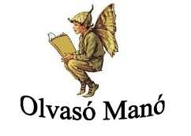

Lindgren, Astrid:
Háztetey Károly és Kisöcsi

- Háztetey Károly melyik tréfájára illik ez a mondás: Aki másnak vermet ás, maga esik bele?

…………………………………………………………………………………………………...

…………………………………………………………………………………………………...

…………………………………………………………………………………………………...

…………………………………………………………………………………………………...

…………………………………………………………………………………………………...

- Háztetey Károlynak van egy gyengéje, amivel minden gyerekeket kihasznál, de legfőképp Kisöcsit. Mi ez? Írj rá egy példát is!

…………………………………………………………………………………………………...

…………………………………………………………………………………………………...

…………………………………………………………………………………………………...

…………………………………………………………………………………………………...

…………………………………………………………………………………………………...

- Mi volt az a születésnapi ajándék, amitől „Olyan boldog volt, hogy már szinte fájt valami a lelkében, vagy a gyomrában, vagy hol van az a hely, amely megsajdul, ha túlságosan boldog az ember?”

…………………………………………………………………………………………………...

…………………………………………………………………………………………………...

…………………………………………………………………………………………………...

Neved, e-mail címed:……………………………………………………………………………
Iskolád, osztályod:………………………………………………………………………………
Lakcímed:………………………………………………………………………………………

